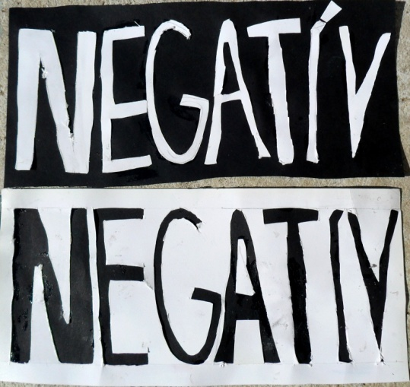POZITÍV NEGATÍV

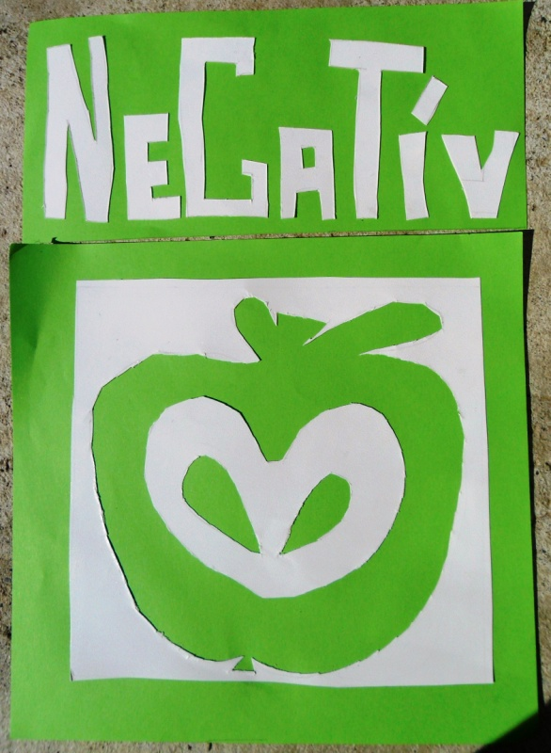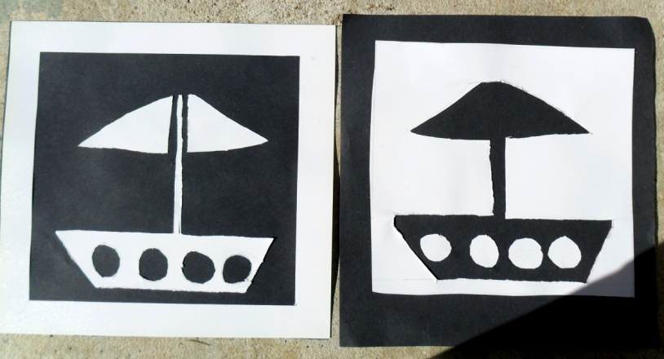

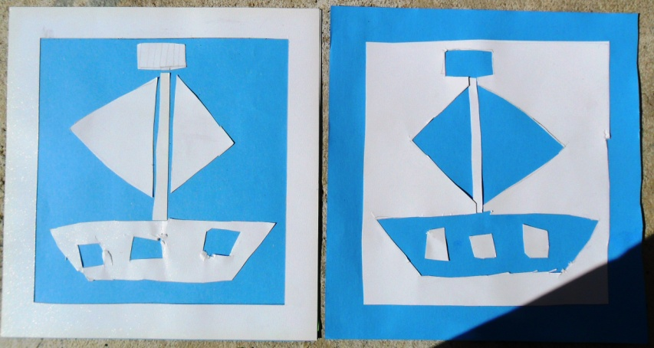

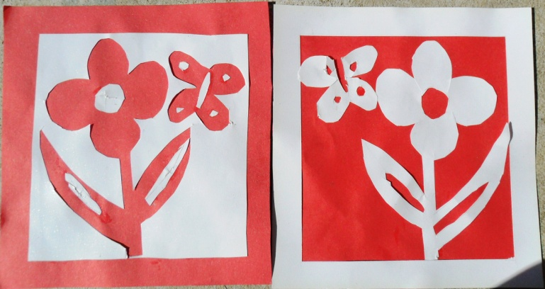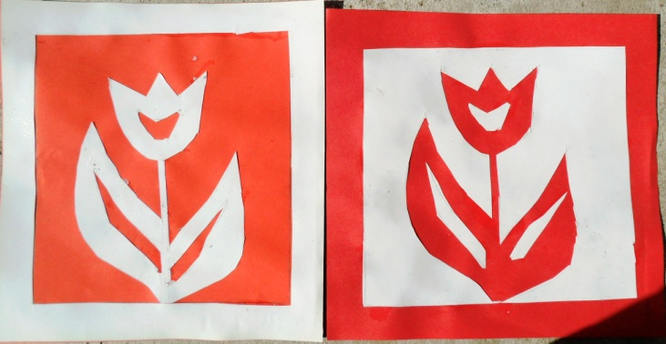

Žiaci dostali dva papiere, biely a farebný. Na jeden si urobili jednoduchý nákres a objekt alebo písmená vystrihli. Vystrihnuté časti z výkresu uložili na farebný papier.